3.2.3版本系统发布说明
根据工作需要，现对中央编办网上赋码和事业单位网上登记管理系统进行功能升级。一是增加显示法定代表人身份不一致验证功能。登记管理机关登录系统，系统自动弹出本登记管理机关所有事业单位法定代表人身份验证不一致的事业单位列表，点击事业单位名称，弹出法定代表人信息表，用户可以更新事业单位法定代表人的姓名和身份证号码。二是党群机关机构性质修改功能。根据关于印发《机关群团统一社会信用代码赋码工作有关问题办理意见》的通知的要求，可在党群机关管理系统中对机构性质进行修改调整，登记管理机关用户根据机构的具体机构性质，进行判定并输入。三是增加事业单位名录库自定义选择事业单位功能。用户可以根据自己的需要，从事业单位列表中选择所需的事业单位，组成自定义的事业单位名录库。四是增加抽查事业单位显示永久库详细信息功能。进入抽查事业单位列表，点击事业单位名称，显示该事业单位永久库信息，信息只能查看，禁止修改。五是增加发改委上报数据统计功能。按照发改委上报数据的要求，对事业单位和党群机关数据进行统计并提供EXCEL下载功能。六是增加显示事业单位抽查记录功能。在数据整理中，点击事业单位名称，如果该单位曾经被抽查，显示该抽查记录，可以查看抽查信息。七是增加网上举报和行政处罚功能。可以对网上举报的信息进行受理；同时可以对事业单位进行行政处罚。八是增加最新公文提示功能。当有最新公文发送到本登记管理机关时，登记管理机关用户登录系统，在系统内显示提示信息，提示用户查阅最新公文。
（注：本说明图片中所涉及数据均为测试数据）

一、增加显示法定代表人身份不一致验证功能
登记管理机关登录系统，后台自动检查本登记管理机关所有事业单位最新法定代表人身份信息，如果出现姓名和身份证号码不匹配的，将此类事业单位进行列表显示。如下图所示：

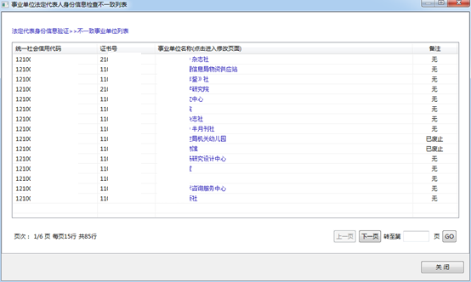
登记管理机关用户需要对列表内的事业单位的法定代表人姓名和身份证号码进行核实比对并进行修改。否则每次登录系统，此列表均会显示，直至所有不匹配信息处理完毕。点击事业单位名称，弹出事业单位法定代表人信息表，如下图所示：
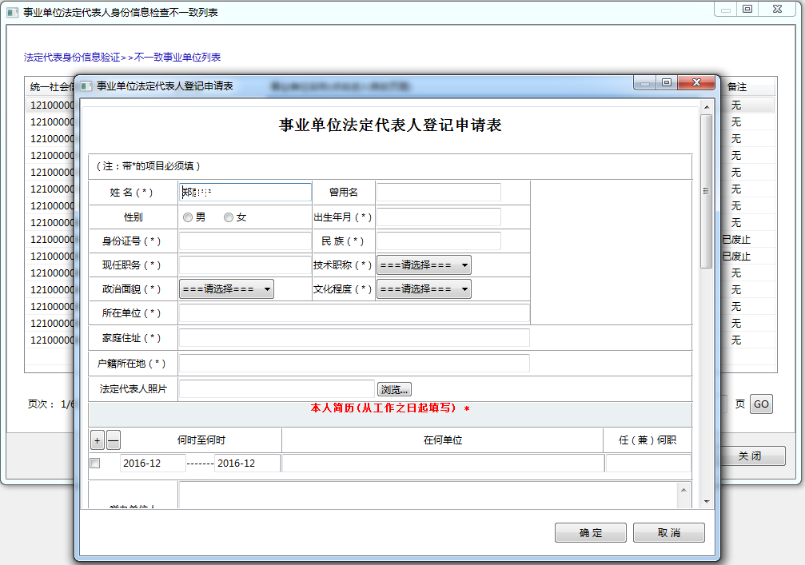
核对该单位法定代表人信息，输入正确的身份证号码，保存信息。注意：如果法定代表人已经进行更换的，不适用此功能，请使用变更登记进行法定代表人变更，不可在此直接修改法定代表人姓名。

二、党群机关机构性质修改功能
下面以机关为例进行说明。进入党群机关管理系统，点击机关类统一社会信用代码：
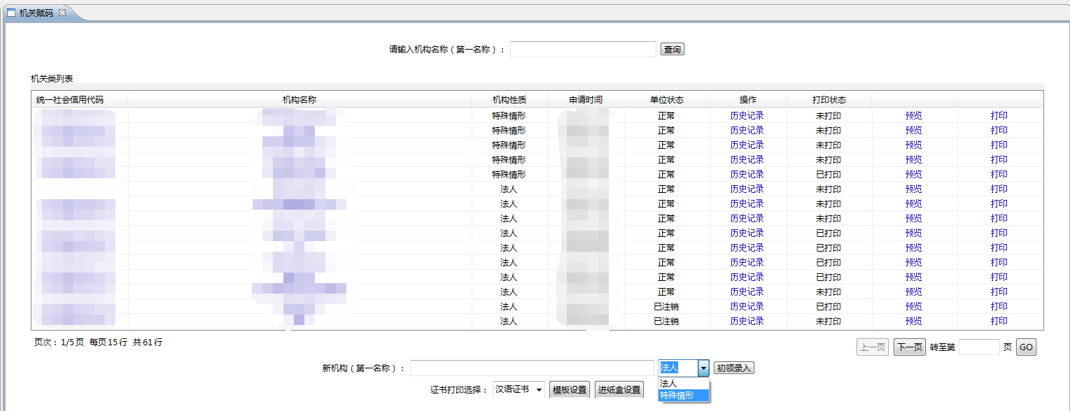
机构性质在列表页显示为法人或特殊情形，选择法人，点击初领录入按钮，如下图所示：
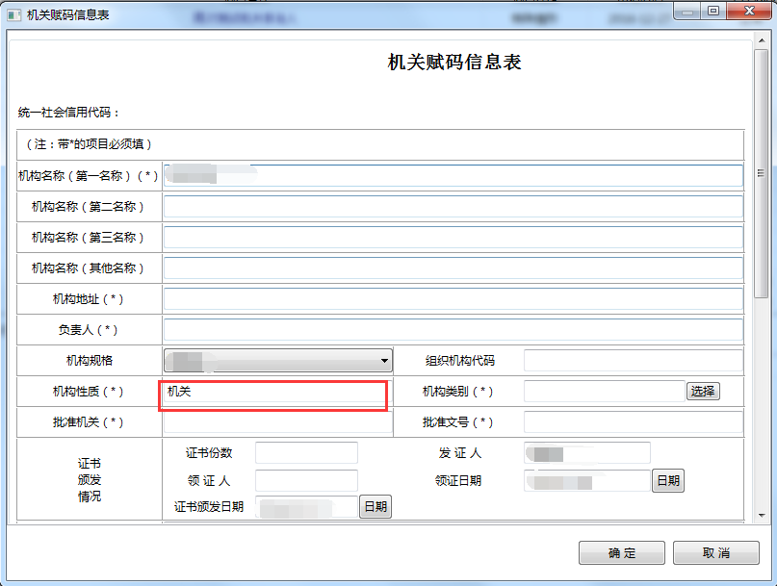
机构性质默认为机关，同时禁止进行修改。当选择特殊情形时，如下图所示：
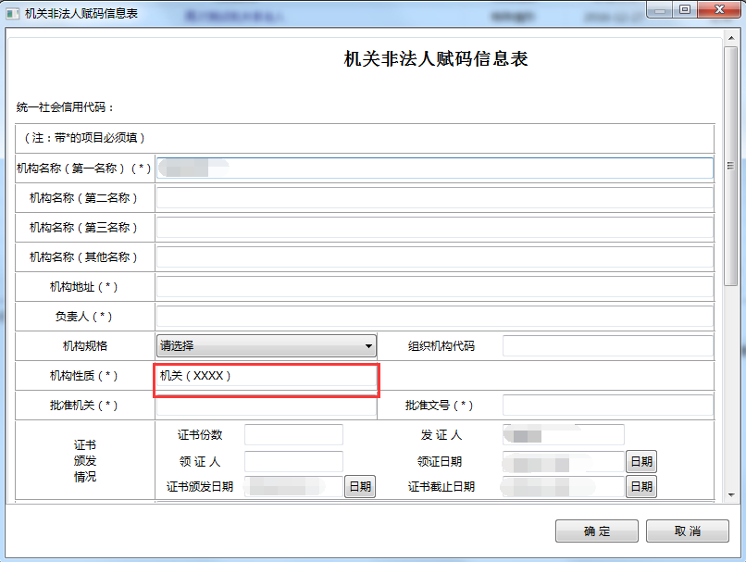
需要对该机关的机构性质进行修改调整，根据《机关群团统一社会信用代码赋码工作有关问题办理意见》中的要求，输入正确的机构性质替换“XXXX”。注意：此处的机构性质为证书打印时机构性质的内容。

三、增加事业单位名录库自定义选择事业单位功能
在内部办公系统的事业单位名录库模块，点击系统左侧“事业单位名录库”，进入事业单位名录库列表页面。 “按条件筛选”按钮为原有的固定条件筛选事业单位；“自定义筛选”按钮为新增加功能，实现自定义选择事业单位。列表页如下图所示：
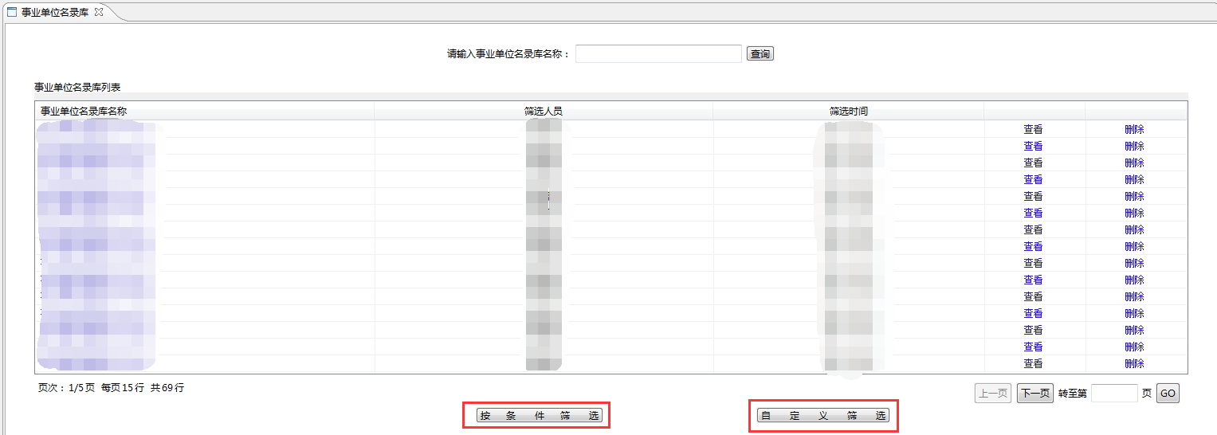 点击“自定义筛选”按钮，弹出页面：
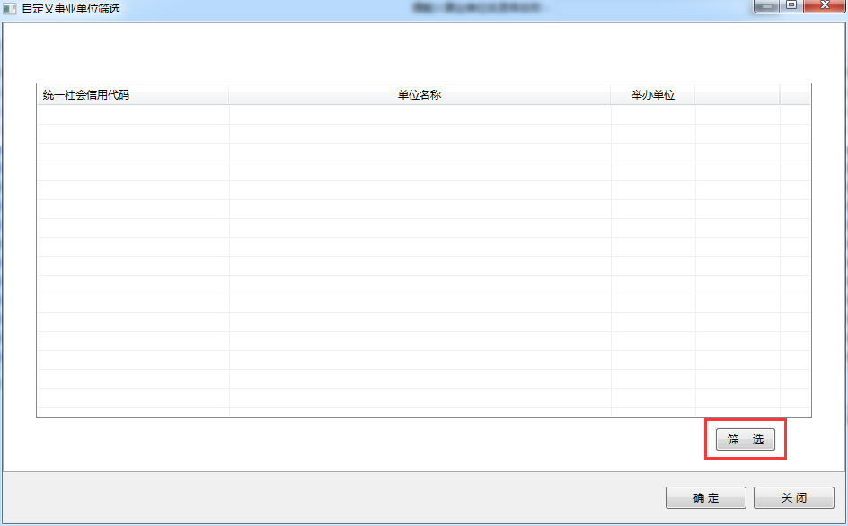
点击“筛选”按钮，弹出本登记管理机关全部事业单位列表：
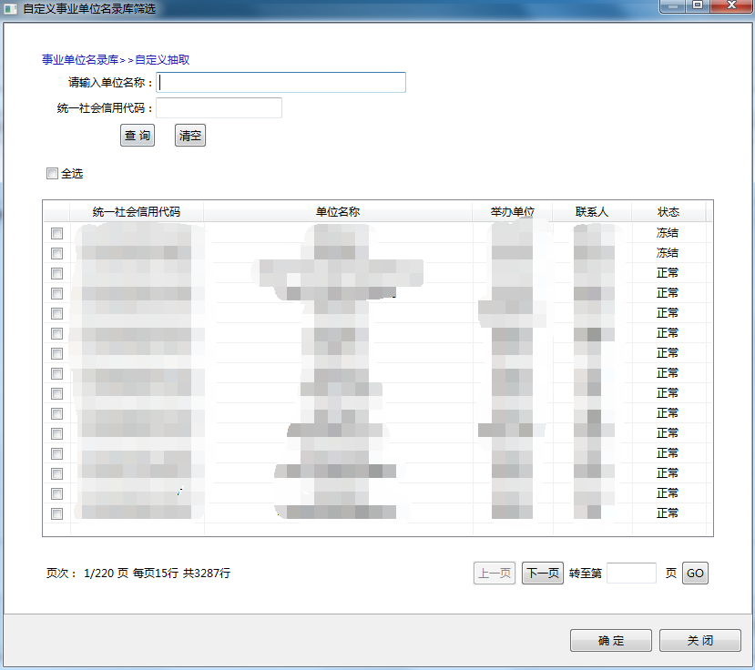 用户可以根据事业单位名称或者统一社会信息用代码进行事业单位查询，也可点击翻页进行选择。注意：每次操作为当前页面显示15条记录，翻页后当前页面的选择不会带到下一页。选择事业单位后，点击“确定”按钮，选中事业单位：
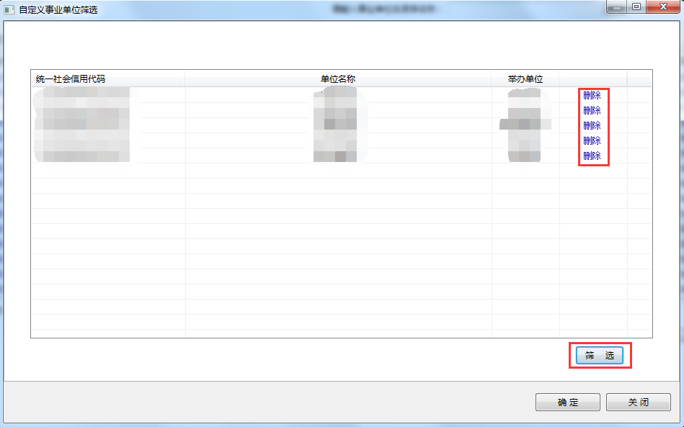
用户可以进行多次筛选，点击右下侧的筛选按钮，进行下一次的事业单位筛选，增加到筛选列表中，重复的事业单位会被自动过滤掉；某个单位筛选后，可以点击后侧的“删除”按钮，将此事业单位本次名录库中删除。筛选完毕，点击确定按钮，保存名录库信息。

四、增加抽查事业单位显示永久库详细信息功能
进入公示信息抽查，点击“查看”，显示抽查事业单位列表，如下图所示：
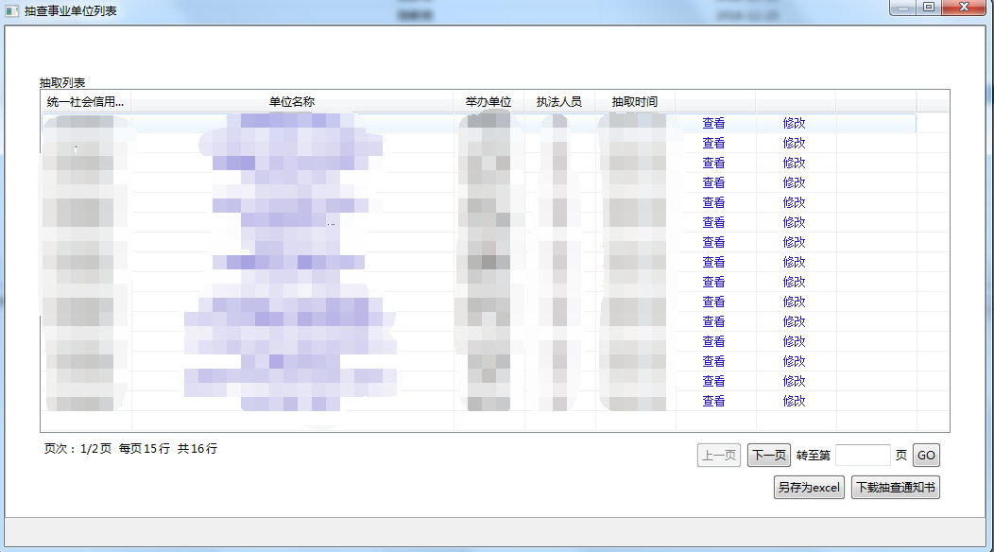
点击事业单位名称，显示该事业单位永久库信息列表：
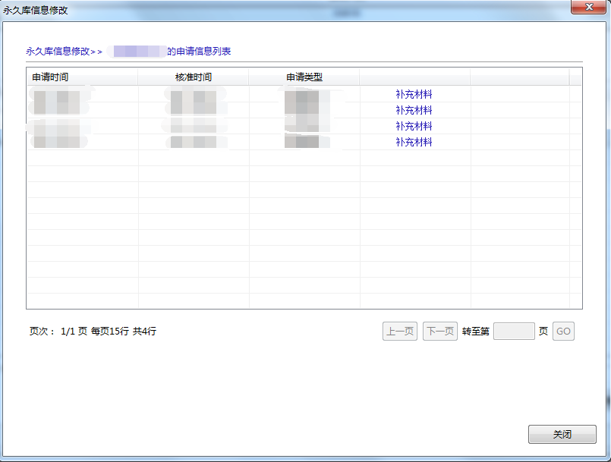
用户可以查看改事业单位的各项登记的详细信息。

五、增加发改委上报数据统计功能
发改委数据上报统计功能包括发改委事业单位上报数量统计和发改委党群机关数量统计两个子功能。

1、发改委事业单位上报数量统计
进入内部办公系统，统计分析，发改委事业单位上报数量统计，如下图所示：
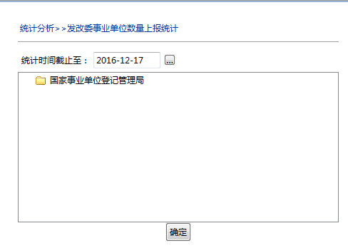
选择统计时间截止日期和登记管理机关，点击确定：
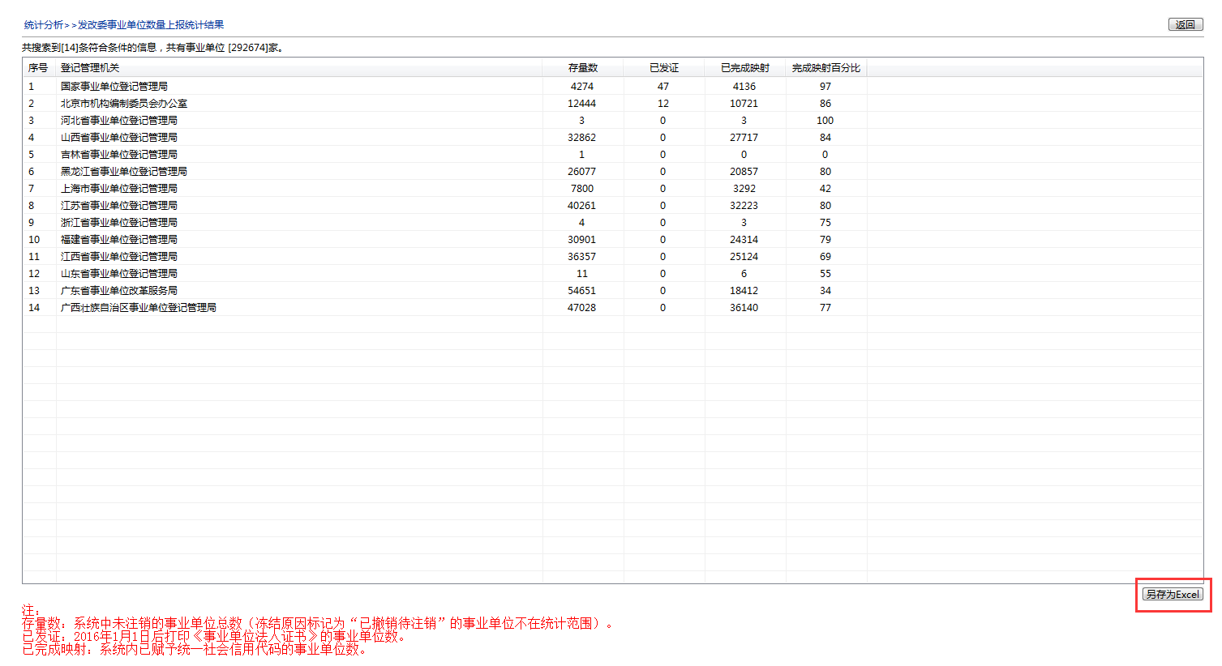
显示统计结果，点击另存为，可以将结果保存为EXCEL。上图为国家局示例，如果选择省级及以下，将展示本级及下级详细统计信息。

2、发改委党群机关上报数量统计
进入党群机关管理系统，统计分析，发改委党群机关上报数量统计，如下图所示：
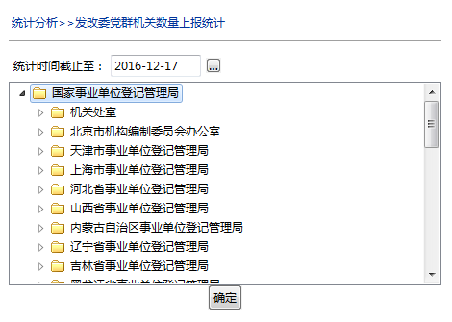
选择统计时间截止日期和登记管理机关，点击确定：
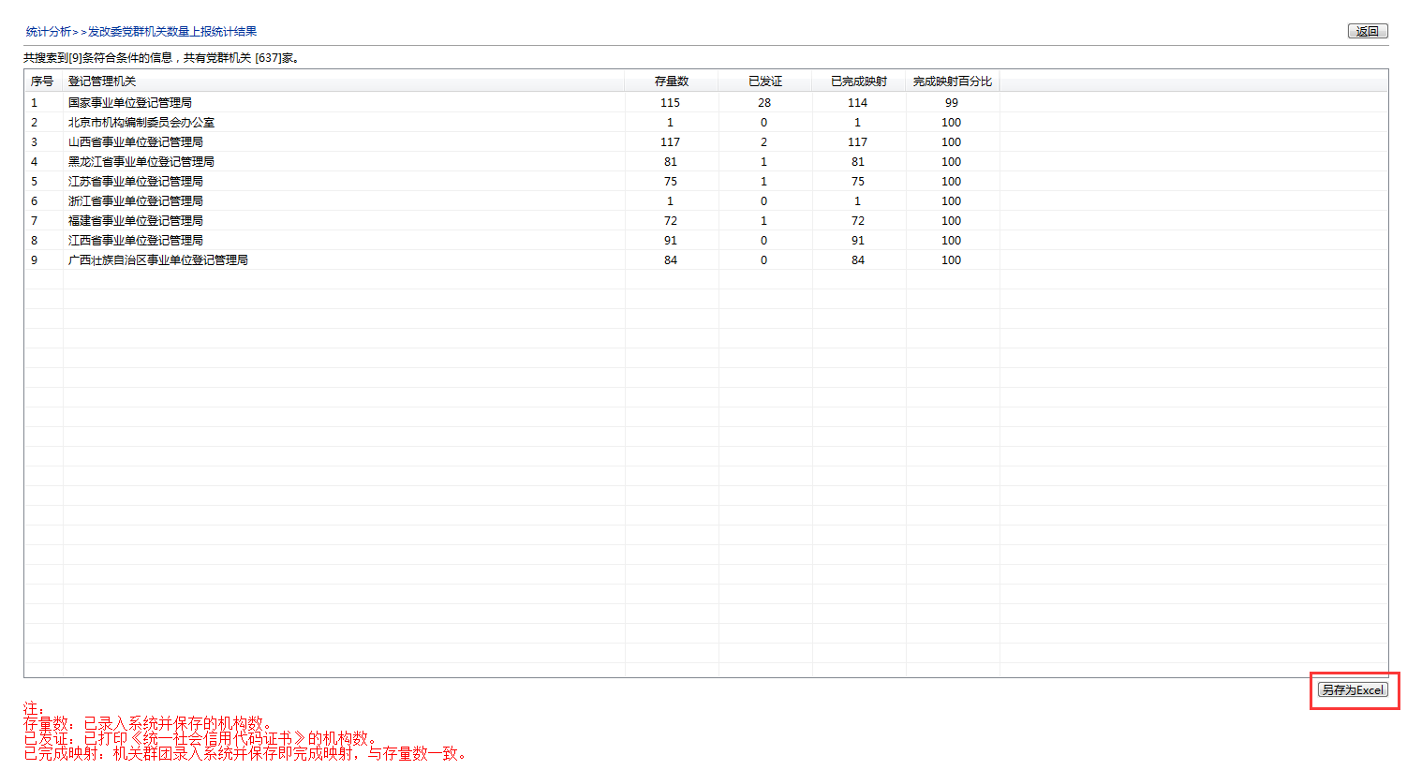
显示统计结果，点击另存为，可以将结果保存为EXCEL。上图为国家局示例，如果选择省级及以下，将展示本级及下级详细统计信息。

六、增加显示事业单位抽查记录功能
在事业单位登记管理系统，数据整理，点击事业单位名称，如下图所示：
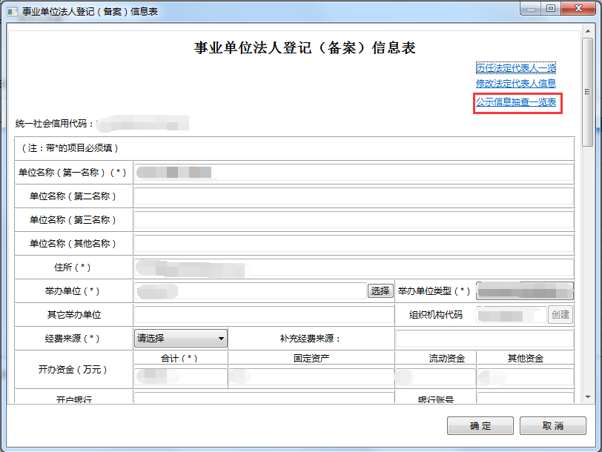
如该事业单位曾经给被公示信息抽查过，显示公示信息抽查一览表：
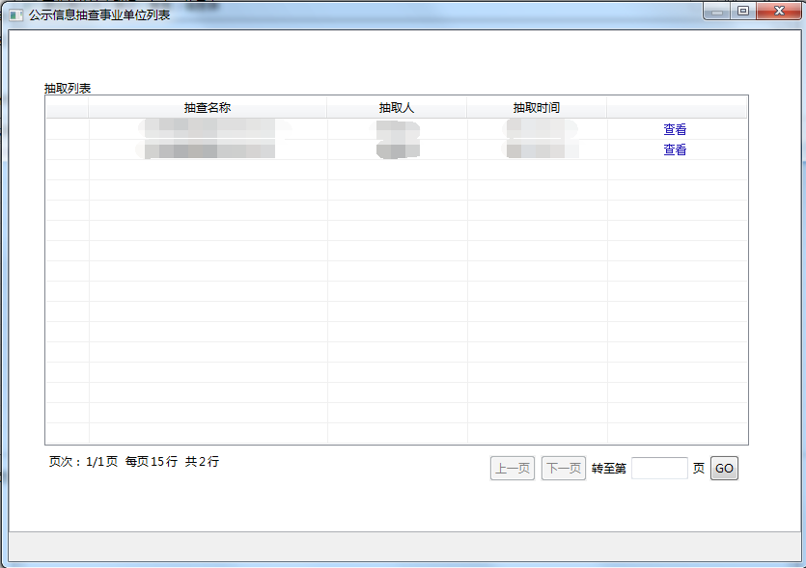
点击查看按钮，显示抽查信息：
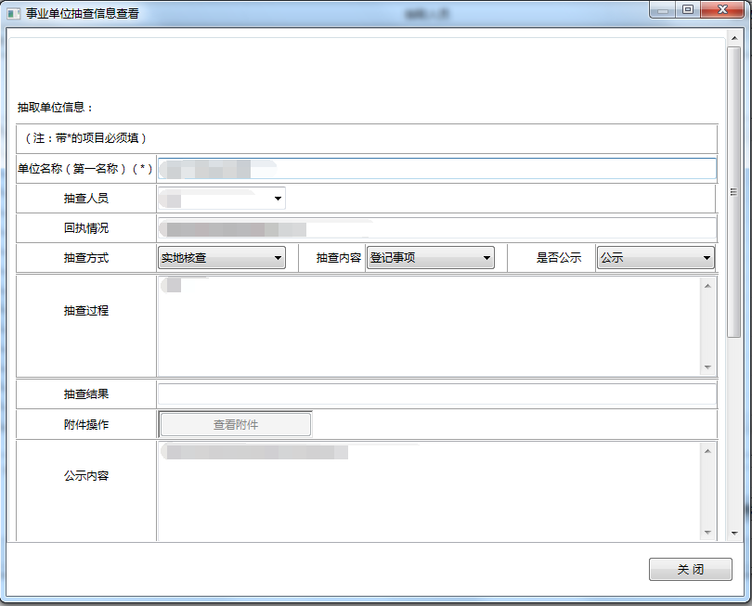

如该事业单位曾经给被网上举报并查实的，显示网上举报信息一览表：
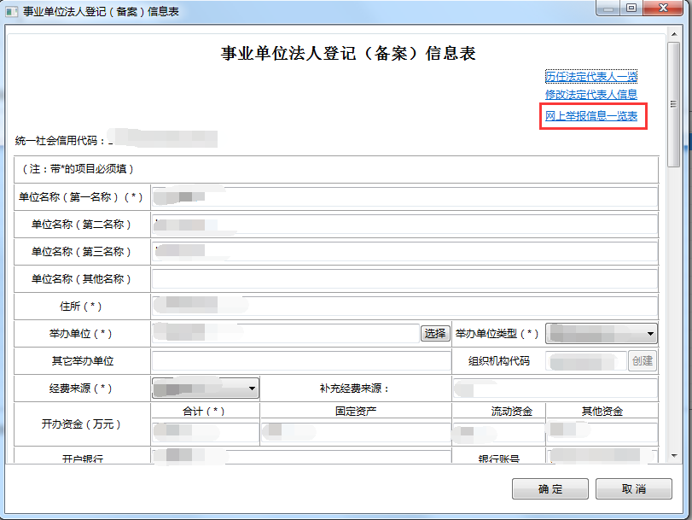
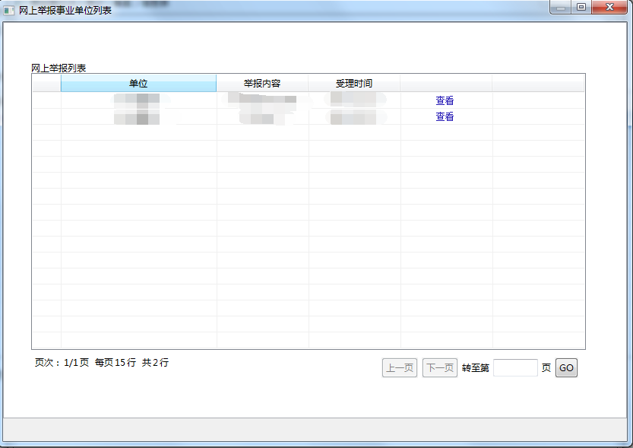
点击查看按钮，显示网上举报信息：
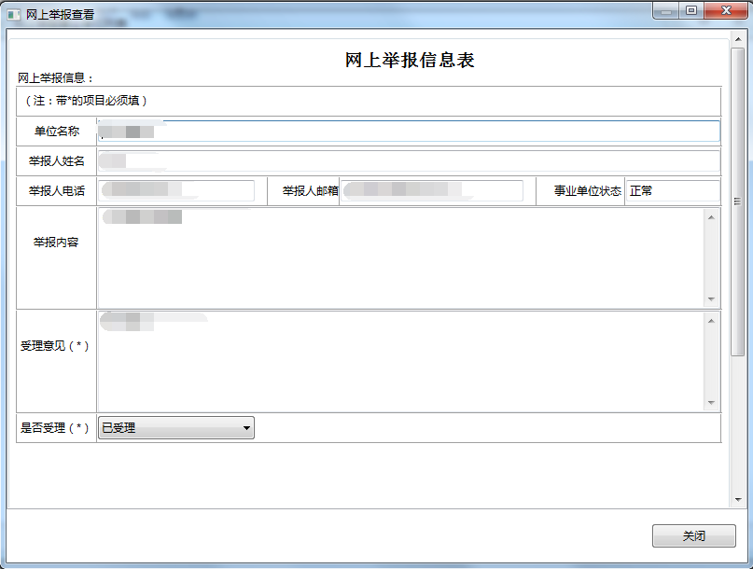
如该事业单位曾经给被行政处罚过，显示行政处罚信息一览表：
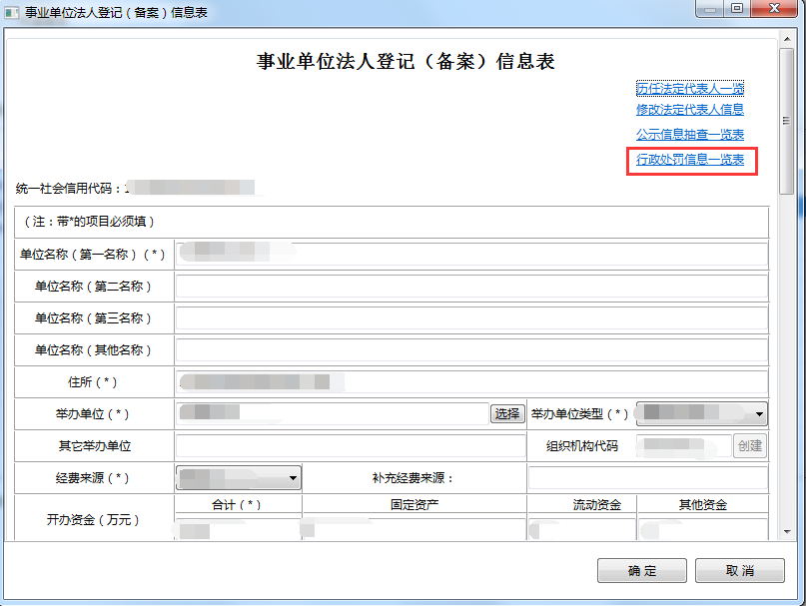
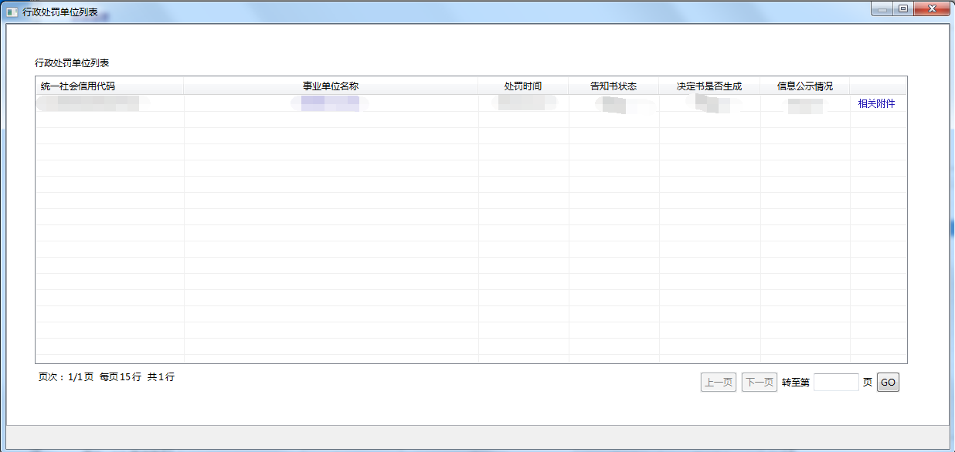
点击单位名称，可查看行政处罚详细信息：
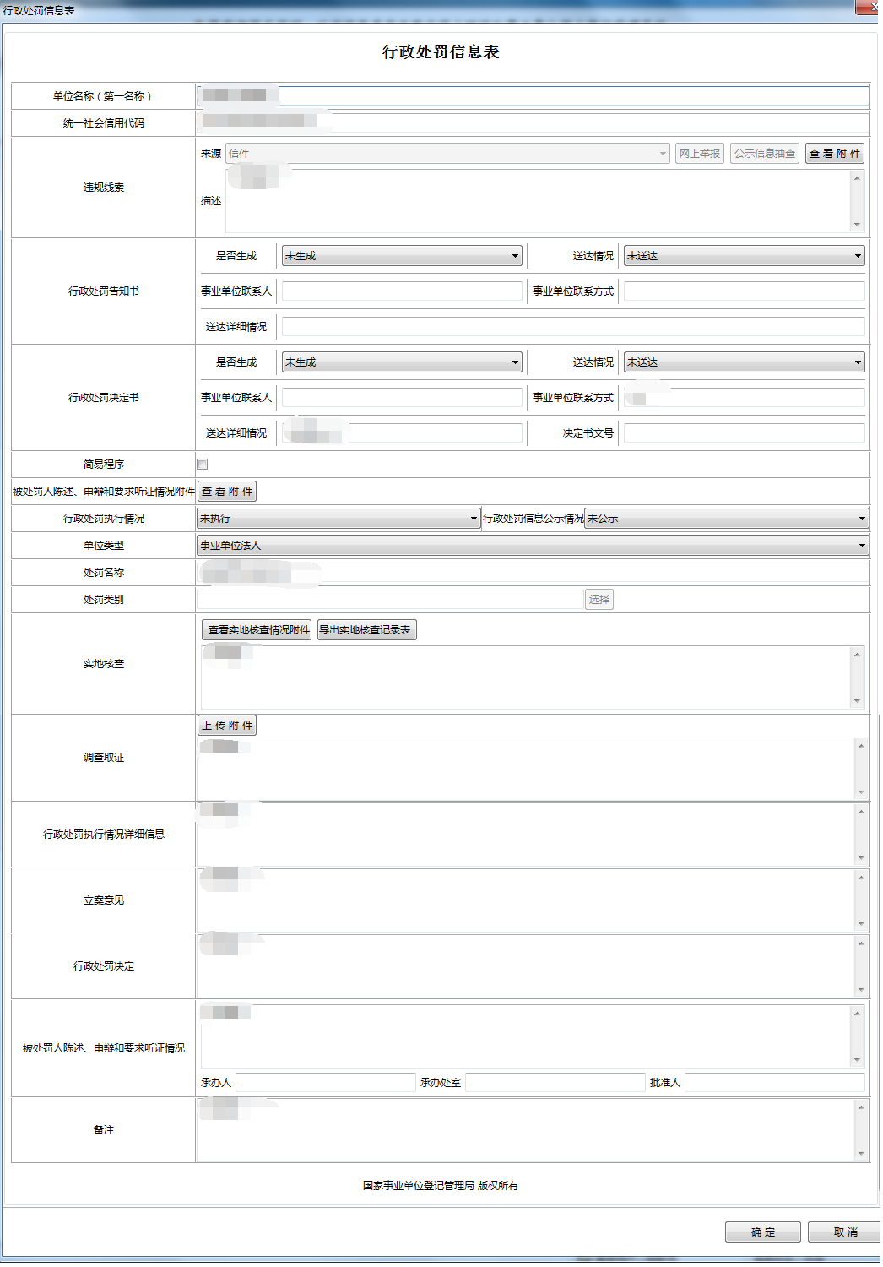

七、增加网上举报和行政处罚功能
在内部办公系统的信用信息与监督管理中增加：
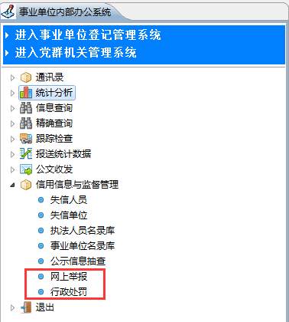

网上举报
事业单位在线网站提供网上举报页面，公众可在此页面对事业单位违法违规信息进行举报，举报后，系统根据事业单位名称，自动将该信息分配到事业单位对应的登记管理机关。登记管理机关用户在此查询相关举报信息：

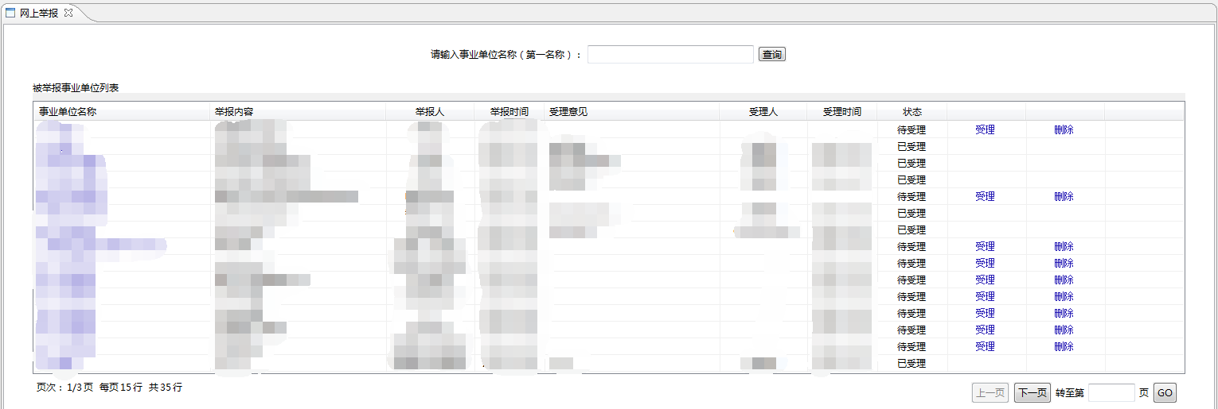
登记管理机关用户可以查看举报的具体信息和附件，同时对举报进行处理，对于无效的举报可以直接点击删除按钮进行删除。
点击查看，显示举报详细信息：
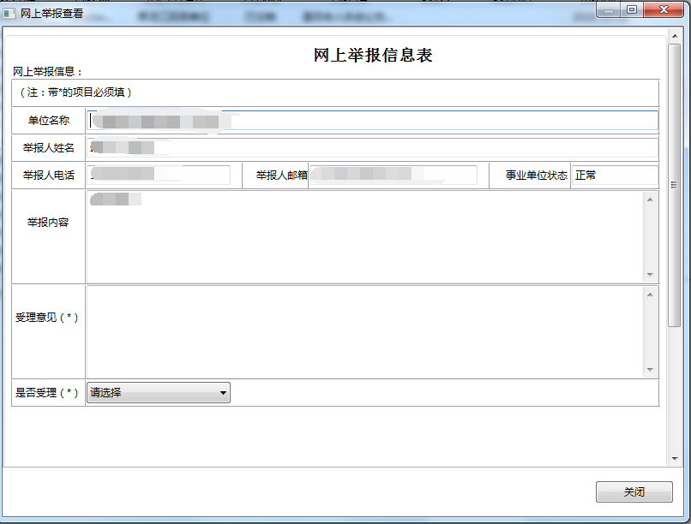
点击受理，受理举报信息：
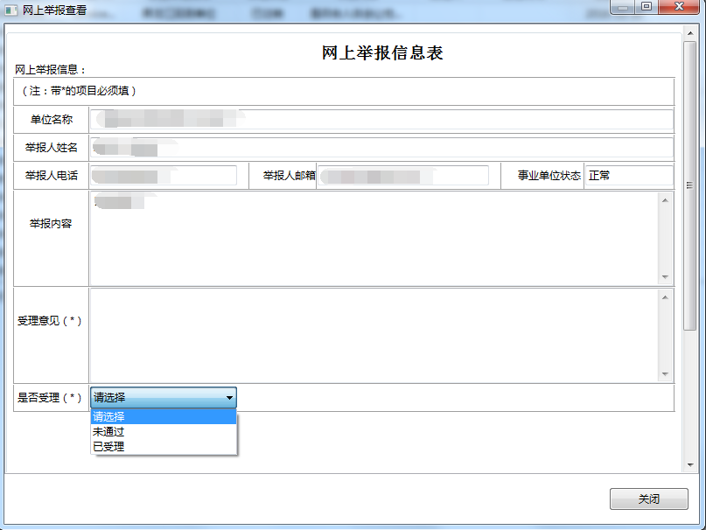
点击查看附件，显示附件列表：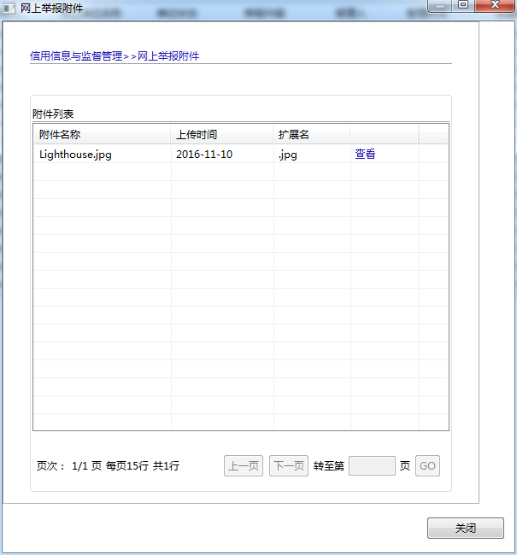
点击查看按钮，查看详细的附件信息。

行政处罚
登记管理机关用户可以根据网上举报信息或事业单位其他违规信息，对事业单位进行行政处罚。点击“行政处罚”菜单显示列表页，如下图所示：
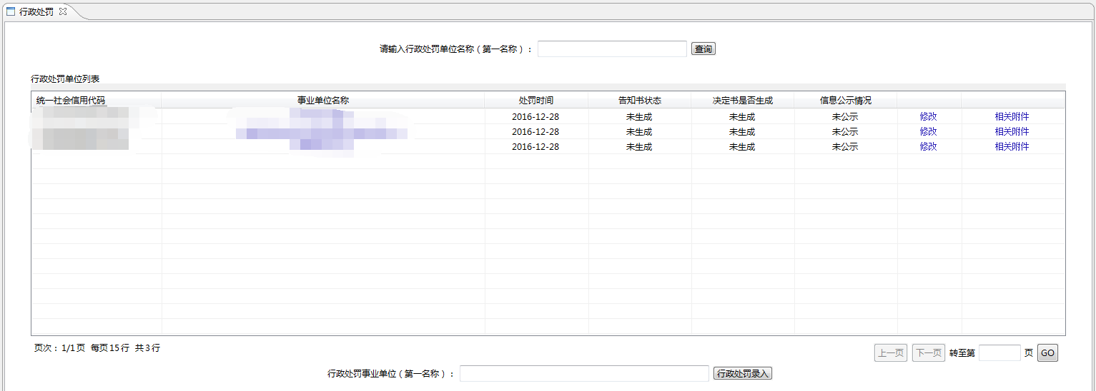
登记管理机关用户可以查询事业单位的行政处罚信息，也可以录入事业单位处罚信息。输入事业单位第一名称，点击行政处罚录入，弹出行政处罚详细信息页面。用户根据实际情况，对事业单位做出行政处罚。如下图所示：
点击确定，保存行政处罚信息，返回行政处罚列表。
在列表中，用户可以点击单位名称查看行政处罚信息；点击“修改”对行政处罚信息进行编辑；点击“相关附件”可打开该单位的行政处罚附件列表，查看调查取证、被处罚人陈述、申辩和要求听证情况、违规线索、实地核查等附件信息，也可以下载决定书和告知书等， 如下图所示
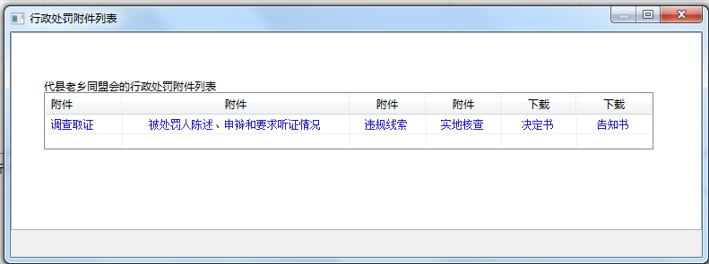

八、增加最新公文提示功能
完善内部办公系统公文收发功能，当本登记管理机关接收到一个新的公文时，在公文发送日期一周内，用户登录系统，会在首页显示最新公文提示信息，提醒及时进行查阅。如图所示：
